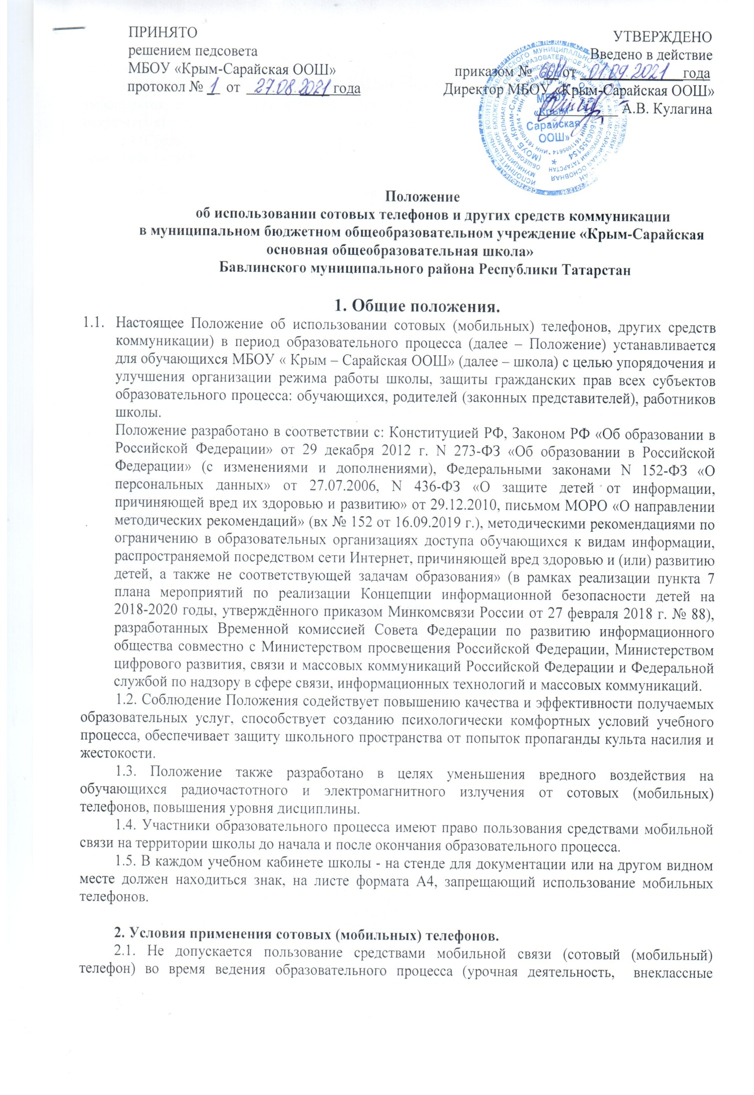

мероприятия, самоподготовка и пр.) в школе.
2.2 Не допускается пользование средствами мобильной связи (сотовый (мобильный) телефон) во время приема пищи в столовой .
2.3. На период ведения образовательного процесса (урочная деятельность, внеклассные мероприятия, самоподготовка и пр.) в школе владелец сотового (мобильного) телефона должен отключить его, либо отключить звуковой сигнал телефона, поставив его в режим вибровызова.
2.4. Средства мобильной связи во время ведения образовательного процесса в школе должны храниться в классах в специально отведенном для этого месте.

3. Права обучающихся (пользователей).
3.1. Вне уроков и иного образовательного процесса пользователь имеет право применять сотовый (мобильный) телефон в здании школы как современное средство коммуникации:
- осуществлять и принимать звонки;
- посылать SMS – сообщения;
- обмениваться информацией;
- слушать радио и музыку через наушники в тихом режиме;
- играть;
- делать открытую фото- и видео- съемку с согласия окружающих.

4. Обязанности обучающихся (пользователей).
4.1. Пользователь обязан помнить о том, что использование средств мобильной связи во время образовательного процесса является нарушением конституционного принципа о том, что «осуществление прав и свобод гражданина не должно нарушать права и свободы других лиц» (п. 3 ст. 17 Конституции РФ), следовательно, реализация их права на получение информации (п. 4 ст. 29 Конституции РФ) является нарушением права других учащихся на получение образования (п. 1 ст. 43 Конституции РФ).
4.2. Пользователь обязан помнить о том, что использование средств мобильной связи для сбора, хранения, использования и распространения информации о частной жизни лица без его согласия не допускается (п. 1 ст. 24 Конституции РФ).
4.3. В целях обеспечения сохранности средств мобильной связи пользователь обязан не оставлять их без присмотра, в том числе в карманах верхней одежды.

5. Обучающимся (пользователям) запрещается:
5.1. Использовать сотовый (мобильный) телефон в период образовательного процесса в любом режиме (в том числе как калькулятор, записную книжку, часы и т.д.).
5.2. Использовать сотовый (мобильный) телефон как фото- (видео) камеру на уроках, нарушая тем самым права участников образовательного процесса на неприкосновенность частной жизни.
5.3. Прослушивать радио и музыку без наушников в помещении школы-интерната.
5.4. Демонстрировать фотографии и снимки, видеозаписи, оскорбляющие достоинство человека, пропагандировать жестокость и насилие посредством сотового (мобильного) телефона, сознательно наносить вред имиджу школы.
5.5. Обучающимся строго запрещено вешать телефон на шею, хранить его в карманах одежды, а также подключать телефон к электрическим сетям образовательного учреждения для зарядки.

6. Ответственность за нарушение Положения.
За нарушение настоящего Положения для обучающихся в соответствии с п.п.4 - 7 ст.43 Закона РФ «Об образовании в Российской Федерации» предусматривается следующая дисциплинарная ответственность:
6.1. В случае отказа пользователя выполнять условия пользования сотовым (мобильным) телефоном, обозначенными в данном Положении, классный руководитель делает запись о замечании в дневнике обучающегося и вызывает его после окончания уроков для беседы с и зам. дир. по ВР, которые ставят в известность родителей о нарушении данного Положения.
6.2. За неоднократное нарушение, оформленное докладной на имя директора, проводится разъяснительная беседа с обучающимися в присутствии родителей (законных представителей).
6.3. При повторных фактах нарушения обучающемуся (с предоставлением объяснительной записки) объявляется выговор, сотовый телефон передается на ответственное хранение в канцелярию. Сотовый телефон передается родителям обучающегося, после проведения собеседования с администрацией школы-интерната. По согласованию с родителями (законными представителями) накладывается запрет ношения сотового телефона на ограниченный срок.
6.4. В случаях систематических нарушений со стороны обучающихся вопрос рассматривается комиссией по урегулированию споров между участниками образовательных отношений, которая принимает решение о привлечении к дисциплинарной ответственности вплоть до запрета ношения сотового телефона на весь учебный год.

7. Иные положения
7.1. Родителям (законным представителям) не рекомендуется звонить детям (обучающимся) во время ведения образовательного процесса в школе без особой необходимости. В случае форс-мажорной ситуации необходимо звонить классному руководителю, в случае крайней необходимости – в кабинет директора по телефону 3-65-39.
7.2. Необходимо соблюдать культуру пользования средствами мобильной связи:
- громко не разговаривать;
- громко не включать музыку;
- при разговоре соблюдать правила общения.
7.3. Школа не несёт материальной ответственности за утерянные средства мобильной связи.

